Strategi 2020-2023
LEgepladser
vordingborg.dk

Vordingborg Kommune
Mønsvej 130
4760 Vordingborg

Udgivet af Vordingborg Kommune 2020
Udarbejdet af Afdeling for Trafik og Ejendomme

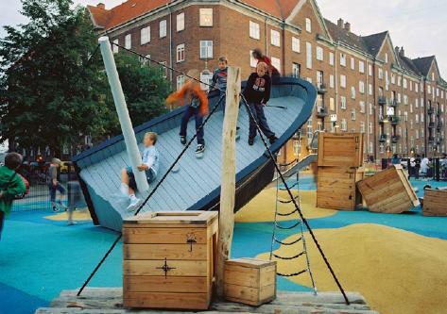
Inspiration: Legeplads med skibsvrag og gods. Foto: Monstrum

INDHOLDSFORTEGNELSE

1. BAGGRUND 7
2. STATUS 8
8
2.1 ANTAL LEGEPLADSER 8
2.2 VEDLIGEHOLDELSESSTAND AF EKSISTERENDE LEGEPLADSER 9
3. VISION FOR VORDINGBORG KOMMUNES LEGEPLADSER 10
3.1 Målsætninger FOR LEGEPLADSER 10
4. FREMTIDENS LEGEPLADSER I VORDINGBORG KOMMUNE 12
4.1 INDRETNING – LEGEVÆRDI OG LÆRING 12
4.2 KATEGORIER AF LEGEPLADSER 12
4.2.1 UDFLUGTSLEGEPLADSER 12
4.2.2 LEG I BY OG LANDSBY 14
4.2.2.1 DE LEGEPLADSER DER FORVENTES SOLGT 14
4.2.3 SKOLER OG INSTITUTIONERS LEGEPLADSER 14
4.3 DESIGN 14
4.3.1 UNIVERSELT DESIGN 14
4.3.2 ALTERNATIVE PLADSER TIL LEG OG BEvÆGELSE 15
5. STRATEGISKE SAMARBEJDER 15
5.1 SKOLER OG DAGINSTITUTIONER 15
5.2 INDDRAGELSE AF EKSTERNE RESSOURCE 15
6. IMPLEMENTERING 16
6.1 INFORMATION TIL BORGERNE 17

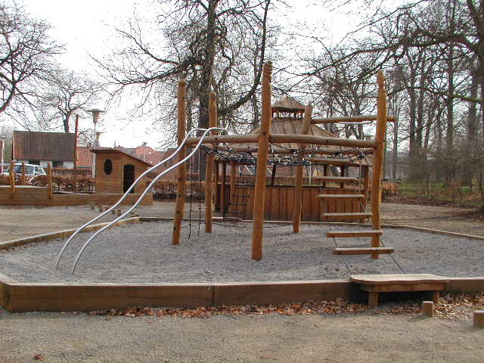
Eksempel på udtryk af eksisterende legepladser i Vordingborg Kommune. Foto: Trafik og Ejendomme.

1. BAGGRUND
Nærværende strategi og handlingsplan for offentlige legepladser i Vordingborg Kommune 2020-2023 skal danne grundlag for prioriteringer samt placeringer af fremtiden offentlige legepladser.
Strategien skal ses i sammenhæng med Grundlag for Legepladser godkendt af Kommunalbestyrelsen, Vordingborg Kommune 18. sep. 2019 der beskriver de mere anlægstekniske retningslinjer for legepladser i Vordingborg Kommune, men også hvilke målsætninger der er for legepladser.

Vordingborg Kommune ønsker at nytænke udformning af de eksisterende legepladser og placeringen af nye legepladser. Dette skal ses i lyset af den udvikling der er sket i børns leg og fritid, hvor skoledagene er længere og organiserede fritidsaktiviteter fylder mere i familierne. Den frie leg er begrænset og børn sendes ikke længere ud og lege med resten af vejens børn indtil det er spisetid.

Dertil kommer at sammensætningen af befolkningen forventes at ændre sig frem mod 2032. Det forventes at antallet af børn (0-15 år) falder med 10 %, mens antallet af borgere over 65 år stiger med 20,5 %.

Strategien danner grundlag for udviklingen af alle legepladser, som er placeret på Vordingborg Kommunes arealer, fx i forbindelse med indkøb, etablering og udvikling.
Strategien er udarbejdet af Afdeling for Trafik og Ejendomme, der står for nyanlæg, renovering, vedligehold og tilsyn med Vordingborg Kommunes offentlige legepladser.

2. STATUS
Hovedparten af Vordingborg Kommunes offentlige legepladser er renoveret i 2010. Pladserne minder i store træk om hinanden og opbygget som traditionelle legepladser med gynger, klatrestativ og sandkasser mv.

Legepladserne er efter 10 års brug slidte og ikke tidssvarende. De imødekommer kun en begrænset brugergruppe og ikke livsmønsteret hos en moderne familie hvor alle er aktive, men henvender sig primært til de mindre børn. Dertil kommer, at flere af pladserne ligger meget isoleret og nærmest privat i boligkvarterne og derved kun servicere en begrænset gruppe af borgere.

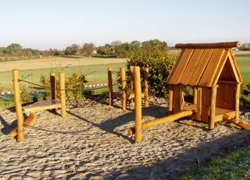
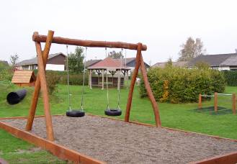

Legeplads på Dortheavej, Klintholm. Foto: Trafik og Ejendomme
Legeplads i Gernersvej, Bårse. Foto: Trafik og Ejendomme

Legepladserne på skoler og daginstitutioner er af forskellig beskaffenhed og størrelse. Ansvaret for udformning, størrelse og sikkerhed på disse legepladser ligger hos skole- og daginstitutionslederne.

2.1 ANTAL LEGEPLADSER
Vordingborg Kommune har i øjeblikket 16 offentlige legepladser. I juni 2019 blev det besluttet i Udvalget for Plan og Teknik, at forsøge at overdrage 6 af legepladserne og sælge grundene til de omkringliggende grundejerforeninger. I den forbindelse blev tre legepladser overdraget til Egnshusene i hhv. Lundby, Præstø og Kalvehave. De 6 udvalgte pladser er placeret i boligkvarterer og servicere derfor en lille målgruppe. Arbejdet med salg og overdragelse er i proces.

De 6 pladser hvor grundene ønskes solgt og legepladserne overdraget:

- Ørslev Legeplads, Albumvej 8, 4760 Vordingborg
- Stensved Legeplads, Violvej 1, 4773
- Kastrup Legeplads, Tværvej 2A, 4760 Vordingborg
- Sukkerfabrikken Lendemarke, Strandvej 3A, 4780 Stege
- Rønnevænget Legeplads, Rønnevænget 32, 4780 Stege
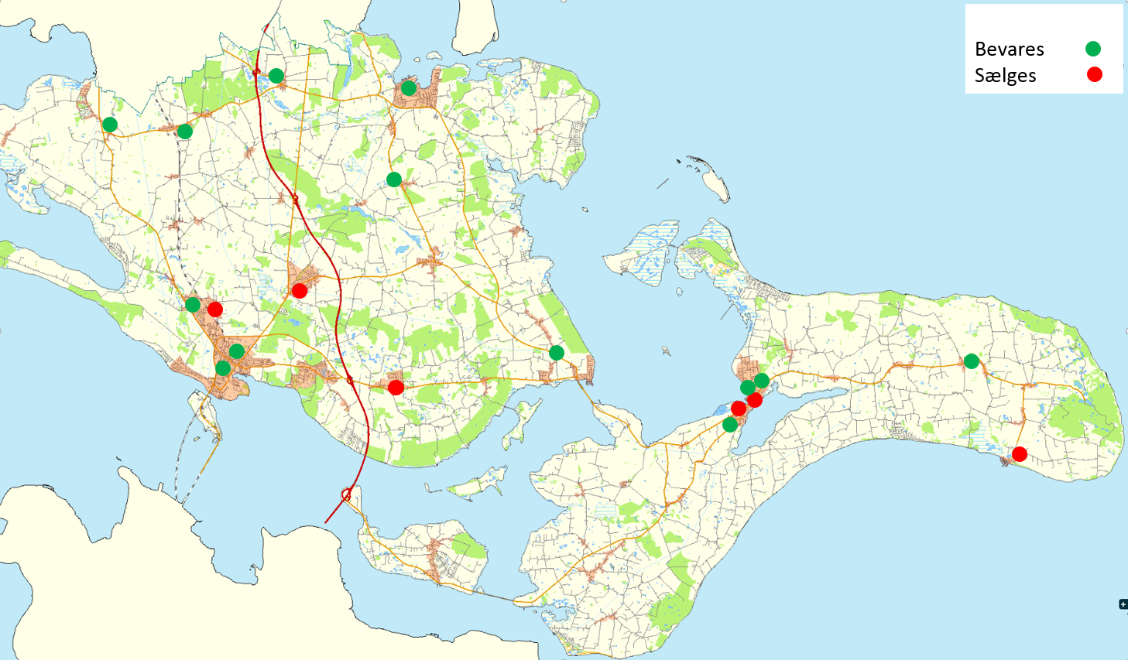
- Klintholm, Dortheavej 21A, 4791 Borre

2.2 VEDLIGEHOLDELSESSTAND AF EKSISTERENDE LEGEPLADSER
Alle Vordingborg Kommunes legepladser gennemgår hvert år den lovpligtige legepladsinspektion. Inspektionen beskriver redskabernes sikkerhedsmæssige og vedligeholdelsesmæssige tilstand.
Inspektionerne fra 2019 viser at de fleste af legepladserne har brug for vedligeholdelse i større eller mindre grad for at overholde lovkravene.

De 6 legepladser der ønskes solgt og overdraget til grundejerforeninger vil ikke blive opdateret, men de vil blive gjort lovlige hvis de kan ske med enkelte indgreb ellers vil legeredskaber med fejl og mangler blive taget ned.

3. VISION FOR VORDINGBORG KOMMUNES LEGEPLADSER
Strategien for Legepladser i Vordingborg Kommune understøtter Vordingborg Kommunes vision om, at være Storbyens sundeste og smukkeste forhave, med fortællingen om Sunde og aktive borgere, hvor naturen og talrige tilbud skaber rammen for et sundt og aktivt liv for borgere i alle aldre.

Strategien understøtter endvidere målsætningerne om sundhed, trivsel og læring i Vordingborg Kommunes Politik for Børn og Unge:

- Vi drager omsorg for børn og unges fysiske og psykiske sundhed og dannelse, så de kan udvikle stærke personlige, faglige og sociale kompetencer.
- Vi skaber læringsmiljøer, som giver alle børn og unge succesoplevelser, samtidig med at deres lyst til at lære styrkes.

Vordingborg Kommunes kommunale legepladser understøtter fysisk udfoldelse og kreativ stimulering, hvor børn finder udfordringer i legen og afprøver nye grænser.
Børn og voksne mødes på legepladsen, hvor der skabes relationer med andre, og hvor der er rum for fællesskaber på tværs af alder, køn, sociale og kulturelle forskelle.

3.1 Målsætninger FOR LEGEPLADSER

Nedenstående målsætninger er beskrevet i Grundlag for Legepladser

- Vordingborg Kommune skal have attraktive legepladser med høj legeværdi, der opfordrer til fysisk aktivitet og understøtter børns udvikling, læring, nysgerrighed og motorik gennem leg.

- I antal og udformning skal Vordingborg Kommunes kommunale legepladser afspejle behovet for fysisk aktivitet.

- Vordingborg Kommunes kommunale legepladser i det offentlige rum skal prioriteres, hvor legepladserne servicerer en større og bredere brugergruppe, og hvor flest mulige borgere og besøgende har gavn af legepladserne.

- Vordingborg Kommunes legepladser skal opleves som et positivt alternativ til andre aktiviteter.

- Vordingborg Kommunes borgere og besøgende skal have adgang til kommunale legepladser i det offentlige rum.

- Ved nyetablering og renovering skal Vordingborg Kommunes kommunale legepladser indrettes med fokus på fysisk udfoldelse og kreativ stimulering, så børn kan færdes på legepladserne i et sundt, positivt og udfordrende miljø.

- Vordingborg Kommunes kommunale legepladser skal overholde kravene til sikkerhed jf. Danske Standarder.

- Legepladser placeres under hensyntagen til støj fra barneråb, boldspil mv. til omkringboende.

- Vordingborg Kommunes legepladser skal være med til at formidle nærmiljøets historie og liv gennem sin udformning og derved bidrage til forankring og tilhørsforhold.

Yderligere tilføjes følgende punkter

- At reducere mængden af ensartede legepladser til fordel for bedre og mere varierede legepladser med større legeværdi

- Inddrage skoler og institutioners legepladser som en del af Vordingborg Kommunes tilbud til borgerne om en aktiv hverdag

- At arbejde med holdninger og forventninger til traditionelle legepladser samt inddrage naturen og beplantninger som en del af legepladsen

4. FREMTIDENS LEGEPLADSER I VORDINGBORG KOMMUNE

4.1 INDRETNING – LEGEVÆRDI OG LÆRING
Legeværdien er et udtryk for en legeplads evner til at udvide og udvikle fysiske, kognitive, sociale, emotionelle og kreative kompetencer gennem fysisk bevægelse.

Legeværdien vurderes ud fra forskellige parametre relateret til funktionalitet og legemuligheder med fokus på børnenes udviklingsmuligheder socialt og motorisk. Udover dette vurderes legeværdien på, om legepladsen er alderssvarende.
Ved legepladsens indretning skal:

- Legeværdien sikres gennem funktionalitet og legemuligheder og om legepladsen er alderssvarende for den tiltænkte målgruppe.
- Den indrettes på en sundheds- og sikkerhedsmæssig fuldt forsvarlig måde, så børnene får så meget sikkerhed, som nødvendigt.
- Der skal være udfordringer, som helt naturligt styrker børns sanser, pirrer deres nysgerrighed samt træner deres motorik.
- Den gerne være fantasifuld og tage udgangspunkt i de enkelte steders særlige karakter og iboende muligheder.
- Den udformes som et uderum med plads til leg, sansning og læring.

Indretning skal derfor fremadrettet have fokus på legeværdi fremfor antallet af legeredskaber. De skal lægge op til at styrke nysgerrigheden og muligheden for at udforske og inddrage det omkringliggende byrum. Placeres en legeplads på en havn kunne et element være en plads til at fiske krabber og efterfølgende en bane til at holde krabbevæddeløb på. En legeplads skal ikke have en gynge og en rutsjebane for at være en legeplads i Vordingborg Kommune.

4.2 KATEGORIER AF LEGEPLADSER
I strategien arbejdes der med 3 kategorier af legepladser. Ved at tage udgangspunkt i forskellige typer af legepladser sikres en overordnet ramme for mangfoldighed og en varieret identitet på Vordingborg Kommunes legepladser. De 3 typer udfylder alle forskellige behov.

- Udflugtslegepladsen
- Leg i by og landsby
- Skoler og daginstitutioners legepladser

4.2.1 UDFLUGTSLEGEPLADSER
De store udflugtslegeplads etableres i de tre købstæder, Vordingborg, Præstø og Stege. De skal ses som et udflugtsmål for hele familien og områdets turister. Pladserne placeres så de ligger centralt og med gode adgangsforhold. Det fremgår tydeligt, at pladsen er et fælles samlingspunkt for kommunens borgere og byens turister.
Her etableres mere traditionelle legepladser der understøtter målsætningen i Grundlag for legepladser om at formidlingen af nærmiljøets historie og liv skal ses i udformningen af legepladserne.

De nye udflugtslegepladser skal tilpasses den enkelte købstad og kan fx indrettes som en bevægelsesrute gennembyen. I Præstø kunne den starte på havnen og både bevæge sig mod øst langs Fjordstien op mod Frederiksminde og mod vest til Jeppe Hein springvandet og på den måde integrerer allerede eksisterende attraktioner. De nye udflugtslegepladser skal integreres og etableres i tråd med den strategisk-fysisk udviklingsplan der allerede er vedtaget for de tre købstæder og hvor der er gjort plads til områder med leg.

Denne kategori af legepladser er omkostningstunge, både i etablering og den efterfølgende vedligeholdelse og daglige drift. Dels på grund af ønsket om at legepladsen afspejler lokalområdet og derfor ikke er en traditionel standard legeplads fra et katalog, men også på grund af forventningen om, at pladserne benyttes af mange mennesker og derved kræver mere opsyn og vedligeholdelse.

Der er ikke afsat økonomi i det nuværende budget til at kunne anlægge tre udflugtslegepladser. Det forventes, at der kan søges fondsmidler til at understøtte etableringen af udflugtslegepladserne.

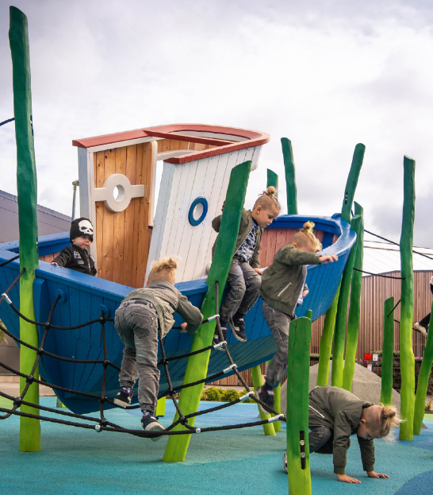
Inspiration: Tårnlegepladsen med Københavns tårne i Fælledparken, København. Foto: Monstrum
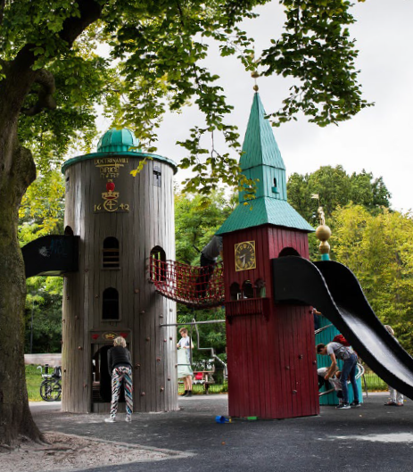
Inspiration: Maritim legeplads med skib og ”tang”. Foto: Monstrum

4.2.2 LEG I BY OG LANDSBY
Leg i by og landsby er de 10 legepladser der er besluttet bevaret. De skal opdateres, både med mere traditionelle legepladselementer, men i høj grad med beplantninger og andre naturlige elementer der giver anledning til leg. Det kan fx være en lille frugtlund, det kan være enkelte solitære træer med en særlig tiltrækning fx et valnøddetræ eller et kastanjetræ der giver anledning til andre aktiviteter. Ligesom primitive elementer som store sten og træstammer- og stubbe til ”jorden er giftig”, hasselgange og pilehuler til gemmeleg kan anspore til leg og bevægelse.

4.2.2.1 DE LEGEPLADSER DER FORVENTES SOLGT
Lykkes et salg og overdragelse af de 6 legepladser ikke, vil legepladserne blive omlagt til fælles grønninger med nye muligheder. Det kan være som ved de legepladser der skal bevares, at der plantes frugttræer eller sås blomsterfrø ud. Redskaberne skal også, over tid, erstattes af store trædesten og træstammer. Der vil også blive gjort plads til ophold med bænke. Arealerne vil ikke længere fremtræde som traditionelle legepladser, men stadig være arealer der indbyder til ophold og bevægelse.

4.2.3 SKOLER OG INSTITUTIONERS LEGEPLADSER
Der er 21 daginstitutioner og 15 skoler heraf 13 med SFO og tilhørende legepladser. Disse legepladser er placeret centralt for mange af borgerne og udgør en stor ressource som flere steder kun udnyttes inden for skoletiden og inden for daglig åbningstid.

Den store uudnyttede ressource skal bringes bedre i spil og komme borgerne til gavn.
Et øget brug af legepladserne vil afføde et større slid og en øget drift. Trafik og Ejendomme skal i samarbejde med institutioner og skoler derfor optimere udvikling, drift og vedligeholdelse af alle Vordingborg Kommunes legepladser, så de tildelte økonomiske ressourcer udnyttes mere effektivt. Derudover skal der drages nytte af hinandens erfaringer på tværs i forhold til udviklingen af legepladserne i fremtiden.

Det skal tydeliggøres, at skolernes og institutionernes legepladser også er tilgængelige for borgerne i deres fritid. Der skal skiltes med hvornår legepladsen er åben og til fri afbenyttelse. Ligesom der skal skiltes med hvilken adfærd der forventes når legepladserne bruges. Dette for at imødegå uhensigtsmæssig brug, fx af unge med støjende adfærd i aftentimerne.

4.3 DESIGN
Designet af de nye legepladser skal være i tråd med det omkringliggende byrum. Ved de 3 udflugtslegepladser skal det særligt afspejle byen og historien i lokalområdet.
Øvrige legepladser opdateres og opføres i naturlige materialer i tråd med de eksisterende, men stadig med elementer der pirrer fantasien og nysgerrigheden. Der må gerne være forskel på de mindre legepladser i by og landsby.

4.3.1 UNIVERSELT DESIGN
Der skal ved nyetableringer og opdateringer tænkes i universelt design. Dette for at imødekomme en større gruppe af borgere. Ikke alle elementer ændres til universelt design, men det tilstræbes, at der over tid vil være legeelementer på alle pladser der giver lige adgang og mulighed for leg for alle.

4.3.2 ALTERNATIVE PLADSER TIL LEG OG BEvÆGELSE
Et alternativ og supplement til de tre kategorier er at arbejde med midlertidighed. Midlertidige pladser der kan til bruges til rekreative formål og leg. Hvor det indrettes primitive pladser med mulighed for leg og bevægelse på fx betonplinte til parkour, små fodbold eller hockeymål på et stykke asfalt eller en petanquebane på en grusplads. Ikke-blivende elementer hvor et areals tilstand kreativt udnyttes.

Opfordring til leg og bevægelse i byens øvrige og mere permanente rum bør også indtænkes ved omlægning og renovering. Det kunne være en skulptur eller bænkelement der opfordre til at kravle på eller et trappeforløb der opfordre til bevægelse med fx tal eller figurer.

5. STRATEGISKE SAMARBEJDER

5.1 SKOLER OG DAGINSTITUTIONER
Strategiens ene del bygger særligt på, at borgernes muligheder for at bruge skoler og daginstitutioners legepladser tydeliggøres.
Dette gør at samarbejdet med institutioner og skoler skal øges, og at den daglig drift samt vedligeholdelse og udvikling samtænkes. Den synergieffekt et samarbejde vil give, skal udnyttes og der skal erfaringsudveksles på tværs af afdelinger.

5.2 INDDRAGELSE AF EKSTERNE RESSOURCE
Som en del af udviklingen inddrages eksterne samarbejdspartnere med viden og erfaring inden for leg og bevægelse for at sikre at målsætningerne for legepladser i Vordingborg Kommune opnås.

6. IMPLEMENTERING
Strategien ønskes implementeret ved at der etableres én legeplads inde for hver af de 3 kategorier i løbet af det kommende år.
De eksisterende legepladser inden for kategorien leg i by og landsby opdateres ift. legepladsrapporternes konklusioner om reparationer og udskiftninger. Derudover bliver legepladserne opdateret i forskellig grad henover de kommende år i henhold til det afsatte budget.

Udflugtslegepladserne kræver at der findes en passende placering, at anlægget projekteres og det kommer i høring. Derudover forventes det at der opnås fondsstøtte for at kunne realisere udflugtslegepladserne. Men et forsigtig bud vil være at den første udflugtslegeplads kan åbne i 2021.

For legepladserne på skoler og ved daginstitutioner er det første skridt en kommunikativ indsats. Der skal laves en plan, i samarbejde med skole- og daginstitutionsledere, om hvordan vi øger borgernes bevidst om faciliteterne og hvilke foranstaltninger der rent praktisk skal tages i forhold til ”åbningen” af legepladserne. Dernæst kommer arbejdet med at etablere et samarbejde hvor anvendelsen af ressourcerne på området udnyttes optimalt og der drages nytte af hinandens viden og erfaringer.

FORVENTET TIDSPLAN FOR OPDATERING OG ETABLERING
 | UDFLUGTS-LEGEPLADS | LEG I BY OG LANDSBY | SKOLER OG INSTITUTIONER | ØKONOMI
2020 | Start reetablering af legeplads i Dambæks Have, Præstø | Udbedring af fejl og mangler på alle pladser ift. sikkerhed.  Afvikling af pladser der skal sælges.  Opdatering af  - Kirkeskoven, Vordingborg  - Lendemarke  - Bårse | Informationskampagne om mulighederne på disse legepladser.  Opstart af samarbejde med skoler og daginstitutioner om udvikling, drift og vedligeholdelse på tværs. | 1,5 mio.  +ansøgning om fondsmidler
2021 | Præstø |  | Forsat fokus på at øge borgernes bevidst om at legepladserne på skoler og daginstitutioner er tilgængelige. Udbygning af samarbejde med skoler og daginstitutioner. | +ansøgning om fondsmidler
2022 | Stege | - Engen, Præstø  - Rådhusparken, Vordingborg  - Borre  - Stege voldanlæg |  | 0,5 mio.  +ansøgning om fondsmidler
2023 | Vordingborg | - Troldeparken, Ndr. Vindinge  - Rosengårdshaven  - Lundby |  | 0,5 mio.  +ansøgning om fondsmidler

6.1 INFORMATION TIL BORGERNE
Informationen om kommunens legepladser skal øges. Både i forhold til legepladsernes fysiske placering, men også i forhold til de elementer og faciliteter der er på de enkelte arealer. Det skal beskrives hvilken målgruppe pladsen henvender sig til, hvornår den kan bruges hvis det fx er en institutionslegeplads, men også om der er handicapadgang og adgang til et toilet i nærheden.
Informationen skal fremgå både på Vordingborg Kommunes hjemmeside og på de enkelte legepladser.

Derudover skal der ved de enkelte skoler og daginstitutioners legepladser tydeligt fremgå under hvilke forudsætninger legepladsen kan benyttes.

Vordingborg Kommune
Postboks 200
Mønsvej 130
4760 Vordingborg
Tlf. 55 36 36 36

